|  |  |  |  |
| --- | --- | --- | --- |
| 21 -02- 2012  المدة : ساعة | القسم :  3 رياضي | الفرض الثاني في مادة العلوم الفيزيائية  الفصل الثاني | ثانوية سعيد حمدين  حيدرة |



**التمرين الأول :**

الشكل -1- يمثل دارة كهربائية تتكوّن من مولد للتوتر الثابت =12V E ، ناقل أومي مقاومته R=100Ω و وشيعة ذاتيتها L ومقاومتها الداخلية r، قاطعة K صمام ثنائي و أسلاك توصيل .

**E**

**L,r**

**الجزء الأول : نغلق القاطعة K**

**1-** أكتب المعادلة التفاضلية التي تحققها شدة التيار .

**2**- أكتبها على الشكل +Ax=B : $\frac{dx}{dt}$*حيث* A *و* B *ثابتين يطلب* *تعيينهما.*

**الشكل-1-**

***3****- أعط عبارتها في النظام الدائم.*

***4-*** *أرسم على ورقة الإجابة و بشكل كيفي التوترات* UBC *،*UAB  ،UAC

**الجزء الثاني : عند بلوغ شدة التيار النظام الدائم نفتح القاطعة K** . الشكل -2- يمثل تطوّر شدة التيار بدلالة الزمن

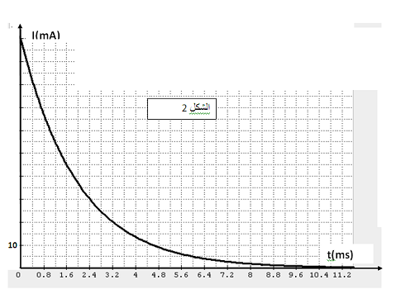

**1-**كيف تفسر وجود التيار*بعد فتح القاطعة؟*بيّنجهته .

**2- ا**عتماداعلى البيان الممثل في الشكل -2- المرفق في ورقة الإجابة أوجد قيمة $τ$**مبيّنا الطريقة المتبعة** *ثم استنتج قيمة* r *و* L.

**I(t)=I0**

**الشكل -2-**

***3-*** *إنّ عبارة شدة التيار هي :*

*أ- أعط عبارة التوتر بين طرفي الوشيعة* Ub

*ب- أوجد قيمته حسابيا من أجل* t= $τ$*تأكد من النتيجة بيانيا*

**الـتمرين الـثـاني:**

النشاد**ر NH3** غاز يعطي عند انحلاله في الماء محلولا أساسيا.

**1-** ما هو الأساس حسب برونشتد ؟

**2-** أكتب معادلة انحلال هذا الأساس في الماء مبيّنا الثنائيتين أساس/حمض الداخلتين في التفاعل.

**3-** الناقلية النوعية لمحلول غاز النشادر تركيزه المولي **Cb=10-2mol/**l تساوي**10.9ms.m-1=**  عند الدرجة 25°c

**3-1 –** أكتب عبارة الناقلية النوعيةلمحلول النشادر بدلالة التراكيز المولية للأفراد الكيميائية المتواجدة عند حالة التوازن و الناقليات النوعية المولية للشوارد.

**3-2-** احسب التركيز المولي النهائي للأفراد الكيميائية المتواجدة في المحلول (نهمل التفكك الشاردي للماء).

**3-3-** أكتب عبارة كسر التفاعل ثم استنتج عبارة ثابت التوازن **K** لتفاعل النشادر مع الماء.

**3-4-** أوجد العلاقة بين ثابت التوازن **K** و ثابث الحموضة **Ka**للثنائية: **NH4+(aq)/NH3(g**)،أحسب ثابت الحموضة

و استنتج قيمة اﻟPKa ..إنطلاقا من عبارة اﻟKa ،كيف يمكن مقارنة قوة أساسين.

**4-** نحقق معايرة PHمترية بواسطة جهاز PHمتر لحجم قدره Vb=20ml من محلول النشادر السابق و هذا بواسطة

محلول حمض كلور الماء (H3O+(aq)+Cl-(aq)) ، تركيزه المولي **Ca**=**2.10-2mol/l**

**4-1** أكتب المعادلة الكيميائية المنمدجة للتفاعل الحادث.

**4-2** ما هو الحجم الواجب إضافته حتى يحدث التكافؤ؟ كيف نختار الكاشف الملوّن الواجب استعماله ؟

يعطى: Ke=10-14(25°C) OH-)=19,2ms.m2.mol-1 ( =7.4 ms.m2.mol-1 NH4+) (

|  |  |  |
| --- | --- | --- |
| **الفرض الثاني للفصل الثاني** | **ورقة الإجابة** | **الإسم :............................**  **االقسم :** |

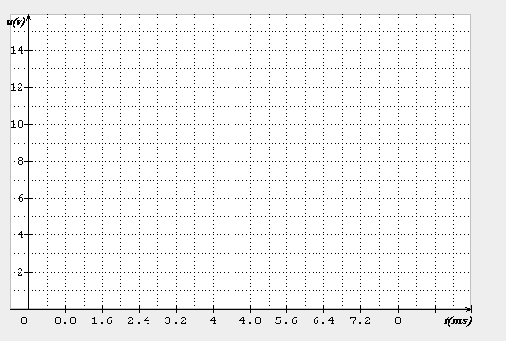

**10**

**t(ms)**

الشكل 2

**I(mA)**



